腹腔鏡 様式６号―４
動画添付用
症例レポート（審査用）

患者イニシャル |  | 患者年齢 |  | 患者の動画使用に関する  インフォームドコンセント（○をつける） |  |  | 事前申請登録番号
 |  |  |  | 同意 有・無
手 術 年 月 |  |  | 手 術 時 間 |  |  | 出 血 量
年 月 |  |  | 時間 分 |  |  | ｍｌ
診 断 名 |  |  |  |  | 術 式 名（○をつける）  腹腔鏡下子宮筋腫核出術・腹腔鏡下子宮全摘術
手術適応

（例：過多月経、不妊症の治療 など 複数あれば複数記載）
※手術に至った経緯、術中の操作などについて記載（動画との齟齬がないよう留意）
【現病歴】

【術中経過】

【術後経過】

摘出検体重量  ｇ | 最終病理診断^{注1}
注：摘出検体は必ず最終的な病理診断を記載すること。申請期間に結果が間に合わない場合には、申請後1ヶ月以内に事務局へ追加報告をしないと書類不備とみなします。子宮体癌は進行期分類がⅠA期（FIGO2018）かつ術前2か月以内のMRIで長径2㎝以下（要添付）、子宮頸癌は進行期分類がⅠA1 期（FIGO2018）のみ申請可能です。

腹腔鏡手術配置図
腹腔鏡 様式第６号―４追加資料

※1 術者および助手の立ち位置とトロッカーの挿入位置を記載してください
※2 様式6号―４症例レポートの裏面に印刷の上ご提出ください

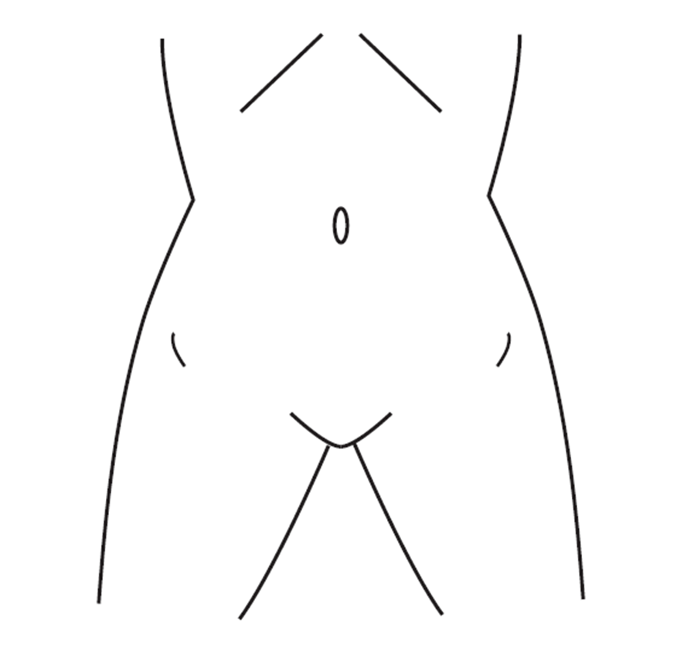

追加書類(申請術式:腹腔鏡下子宮筋腫核出術)
腹腔鏡 様式第６号―４追加資料

超音波検査あるいはMRIの画像をこのページに貼り付けて提出してください。
※1 術前1ヵ月以内で上位3個以内の筋腫核長径の合計≧7cmとわかる画像を添付してください。
※2 施設名や個人情報が入らないよう十分に注意をしてください。

追加書類(申請術式：子宮体癌に対する腹腔鏡下子宮全摘術)
腹腔鏡 様式第６号―４追加資料

MRI の画像をこのページに貼り付けて提出してください。
※1 術前2ヵ月以内の画像で、腫瘍の最大径が 2 ㎝以下とわかるMRI画像を添付してください。
※2 施設名や個人情報が入らないよう十分に注意をしてください。

